中矿（兴安盟）矿业有限公司项目职业病危害因素检测信息公开表
用人单位名称 | 中矿（兴安盟）矿业有限公司
地址 | 内蒙古 省（自治区、直辖市）兴安盟 市（地、州） 突泉县 县（市、区） 九龙乡九龙村（镇、街道） | 联系人 | 景春鹏
调查时间 | 2023年10月12日
项目组人员名单
现场调查 | 李健
现场采样/检测 | 呼荣飞
实验室检测 | 仇淑园
评价 | 李健
用人单位陪同人及现场调查证明 | 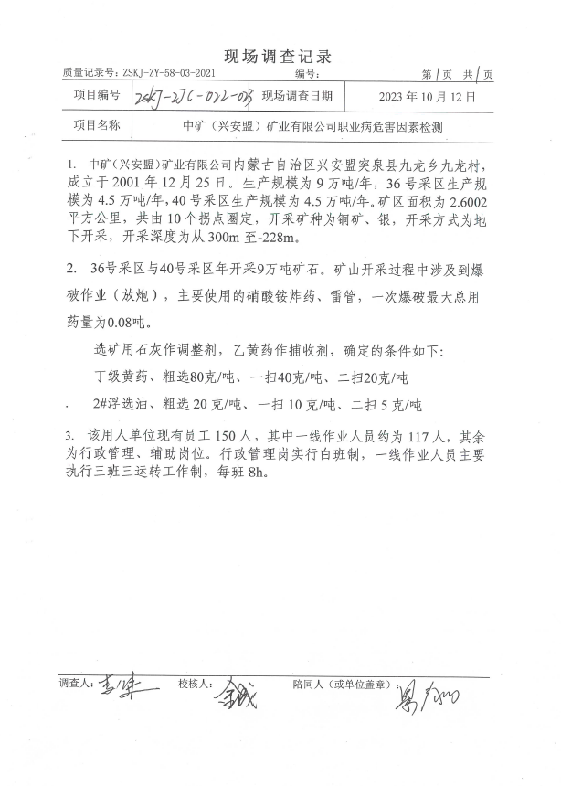
现场采样及现场检测图像影像 | 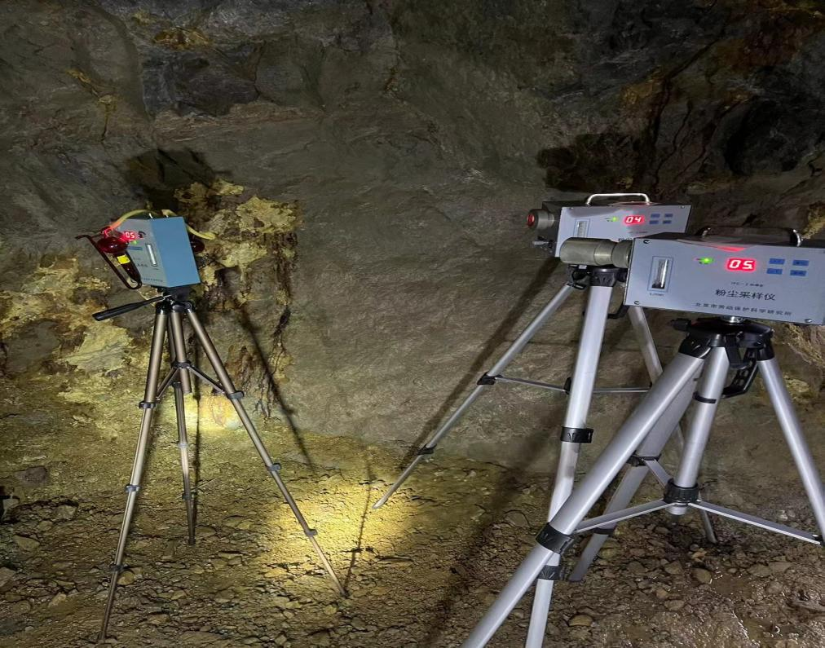
现场采样及现场检测图像影像 | 